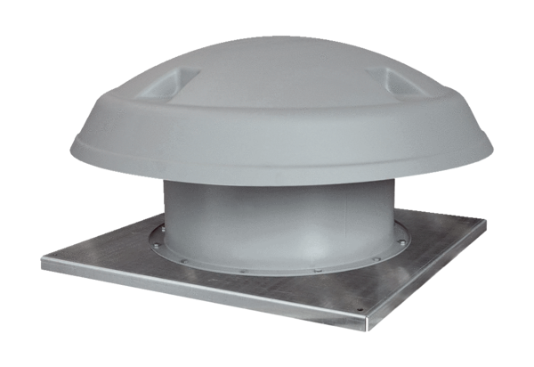Aksijalni krovni ventilatori ispuhivanje DAD 90/6Jedinica za pakiranje: 1 komAsortiman: C
Broj artikla: 0073.0083Proizvođač: MAICO

